中国农业大学
环境工程课程设计

某污水处理厂设计计算说明书
学年学期 | 2026—2027学年夏季学期
学院 | 资源与环境学院
专业 | 环境工程
班级 | ________________
组号 | ________________
成员 | ________________
组内分工 | ________________
指导教师 | ________________
完成日期 | 2026年9月
本说明书为课程设计水线成果；封面空栏由提交人核实后填写。

摘要
本设计面向江苏省西南部某60万人城市污水处理厂，按人均排水量180 L/(人·d)确定平均设计水量108000 m³/d。工艺主算沿用前期课程设计总变化系数Kz=1.30，峰值5850 m³/h；同时依GB 50014—2021第7.1.5条，以3台工作泵最大组合6750 m³/h校核提升后相连管渠和配水系统。处理目标按任务书所列GB 18918—2002一级B日均限值：BOD₅、SS、TN、NH₄⁺-N、TP分别为20、20、20、8、1 mg/L。
水线采用粗格栅—双格进水井—提升泵—细格栅—曝气沉砂—初沉—A²/O—二沉—接触消毒与计量。A²/O池4系列、每系列净水面70 m×45 m、净水深5 m，总有效容积63000 m³，总HRT 14 h、系统SRT 20 d。15℃甲醇反硝化能力2483 kgN/d，高于保守容量工况2297 kgN/d。计入2.5Q内回流携氧后，80%甲醇运行物料平衡值9315 kg/d，计算容量10323 kg/d并取12000 kg/d。40% FeCl₃容量7.47 m³/d。化学固体建立20 d库存后，二沉进泥总MLSS为4.379 kg/m³，采用8座净径35 m池，课程峰值固体负荷144.39 kg/(m²·d)。
需氧量按“原水反硝化碳贡献为零”的外加碳最不利边界重算，不再从原水BOD氧需求中扣除2.86倍反硝化氧当量；设计标准空气量42300 Nm³/h，取48000 Nm³/h，配置9600只229 mm盘式微孔曝气器和9台鼓风机（8用1备）。全部核心数值已完成氮、磷、固体和水力平衡。本文所称处理目标是设计限值，不是实测出水结果；甲醇、铁盐、消毒剂和设备工作点仍须以现场试验及厂家曲线校准。
关键词：城市污水；A²/O；反硝化碳源；化学除磷；固体平衡；水力高程

目录
摘要 2
1 前言 5
1.1 设计任务与成果边界 5
1.2 依据层级与适用范围 5
2 设计水量、水质与处理程度 6
2.1 设计流量 6
2.2 设计水质 6
3 工艺方案与总体流程 7
3.1 方案确定 7
3.2 主要设计假设 8
4 格栅 8
4.1 布置与流量 8
4.2 过栅流速和堵塞工况 9
4.3 栅条组合、槽长与水头损失 10
4.4 栅渣量与设备接口 10
5 进水井与提升泵 11
5.1 双格容积和检修运行 11
5.2 扬程和功率 11
6 曝气沉砂池 12
6.1 池体尺寸 12
6.2 供气与储砂 13
7 初次沉淀池 13
7.1 池数、面积与沉淀时间 13
7.2 出水堰和污泥 14
7.3 初沉出水负荷 15
8 A²/O生物反应池与回流 15
8.1 容积与分区 15
8.2 MLSS、负荷和SRT 16
8.3 回流系统 16
8.4 15℃硝化动力学校核 17
9 脱氮碳源、除磷与碱度 18
9.1 反硝化容量工况 18
9.2 运行氮平衡 18
9.3 15℃反硝化能力 19
9.4 铁盐除磷 19
9.5 化学固体与碱度 20
9.6 总固体库存与排泥 21
10 需氧量、曝气器与鼓风机 22
10.1 最不利需氧情景 22
10.2 标准供气量 22
10.3 鼓风机和压力 23
11 二次沉淀池与固体平衡 25
11.1 几何与水力负荷 25
11.2 固体负荷与二沉控制体 26
11.3 进出水与堰 27
12 连接管渠和配水设施 28
12.1 计算方法与流量口径 28
12.2 配水、分流和运行控制 30
12.3 进厂管边界 30
13 总平面布置 31
13.1 布置原则 31
13.2 检修与扩建 31
14 水力高程与出厂方式 32
14.1 高程控制 32
14.2 泵扬程与重力损失的边界 33
14.3 出厂和洪水边界 33
15 接触消毒与计量 34
16 主要构筑物和设备汇总 35
16.1 主要核验结论 35
16.2 待实测或外部确认事项 36
参考文献 37

1 前言

1.1 设计任务与成果边界
任务书要求完成城市二级污水处理厂水线工艺设计，含主要构筑物计算、必要草图、平面和高程关系。厂址面积12 ha，厂坪标高EL 27.30 m，进水位于北侧，进厂管D1200、管底埋深4.0 m。本说明书按水线先后顺序给出设计输入、公式、代入、结果和校核。
任务书明确不含完整污泥路线和辅助构筑物设计。因水线计算必须闭合，本文仍计算初沉污泥、剩余污泥、补碳生物固体、化学固体、回流与排泥接口；这些结果止于排泥边界，不代表已完成浓缩、消化、脱水或外运系统设计。说明书内图为计算草图，不替代任务书另列的CAD/BIM图纸成果。

1.2 依据层级与适用范围
表1-1 类别、采用依据汇总
类别 | 采用依据 | 用途
原始资料 | 课程设计任务书6(2) | 人口、水量负荷、气象、水文、厂址与排放目标
国家标准 | GB 50014—2021《室外排水设计标准》 | 泵站、沉砂、沉淀、生物处理及配水校核
国家标准 | GB 18918—2002及2025修改单 | 日均与瞬时排放限值边界
行业标准 | HJ 576—2010《厌氧-缺氧-好氧活性污泥法污水处理工程技术规范》 | A²/O工程参数对照
技术手册 | US EPA/600/R-10/100 | 甲醇反硝化、AOB动力学、氧与碱度
产品样本 | Xylem、AERZEN官方数据表 | 曝气器和鼓风机能力包络

进水TKN组分、可生化COD分级、碱度、挥发性比例、消毒需量和厂外实测线路尚缺实测资料。本文用有来源的课程假设建立保守容量边界，并逐项注明。硝化容量以TN负荷为上界计算；处理目标均为设计限值，尚不构成试运行或实测达标结论。

2 设计水量、水质与处理程度

2.1 设计流量
设计人口N=600000人，人均排水量q=180 L/(人·d)。平均水量为：
$$Qavg=Nq/1000=600000×180/1000=108000 m³/d=1.250 m³/s$$
课程主算沿用前期课程设计取值Kz=1.30，因此峰值流量Qmax=1.625 m³/s=5850 m³/h。GB 50014—2021表4.1.15在该规模下的标准对照系数为1.5；两种口径分别列示。提升泵3台额定组合为1.875 m³/s=6750 m³/h，该值用于相连管渠和配水能力校核。
表2-1 流量口径、全厂汇总
流量口径 | 全厂 | 单水线 | 用途
平均 | 108000 m³/d；1.250 m³/s | 0.6250 m³/s | 日负荷、HRT和物料平衡
课程峰值 Kz=1.30 | 5850 m³/h；1.625 m³/s | 0.8125 m³/s | 构筑物工艺负荷主算
3泵最大组合 | 6750 m³/h；1.875 m³/s | 0.9375 m³/s | 提升后管渠与配水系统水力能力
标准对照 K=1.50 | 6750 m³/h | — | 仅说明与课程口径差异

2.2 设计水质
表2-2 指标、进水负荷 kg/d汇总
指标 | 进水负荷 kg/d | 计算浓度 mg/L | 日均目标 mg/L | 最低去除率 %
BOD5 | 18,000 | 166.67 | 20.0 | 88.0
SS | 30,000 | 277.78 | 20.0 | 92.8
TN | 4,800 | 44.44 | 20.0 | 55.0
TP | 600 | 5.56 | 1.0 | 82.0
NH₄⁺-N | 未给定 | 未给定 | 8.0 | 以TN负荷作硝化容量上界

浓度由当量人口负荷除以平均水量得到：BOD₅=166.67 mg/L，SS=277.78 mg/L，TN=44.44 mg/L，TP=5.56 mg/L。2025修改单表1仍给出一级B日均限值；其表4另列瞬时限值，一级B TN、NH₄-N、TP分别为25、15(20)、1.5 mg/L，pH 6～9、粪大肠菌群10⁴ MPN/L。消毒与监测应同时识别瞬时控制，但本文日负荷主算保持任务书日均目标。
说明：N/P日负荷按Qavg计算，忽略约1%的排泥减水，为课程级近似；NH₄-N进水组分、碱度和温度连续分布缺失，硝化按上界容量校核。

3 工艺方案与总体流程

3.1 方案确定
进水BOD₅/TN约3.75，若用全部BOD作为反硝化碳会高估可利用碳。工艺采用A²/O，并预留外加甲醇，以厌氧段释放磷、缺氧段反硝化、好氧段去除有机物和硝化。初沉降低悬浮物和部分BOD；为满足TP=1 mg/L的稳定容量，生物除磷后设FeCl₃强化除磷。
水线设两条前处理线、4座初沉池、4个A²/O系列和8座二沉池。泵站四个泵位共用配水，全厂按3用1备运行。接触消毒和计量构成出水终点，药剂剂量由实际消毒需求试验确定。
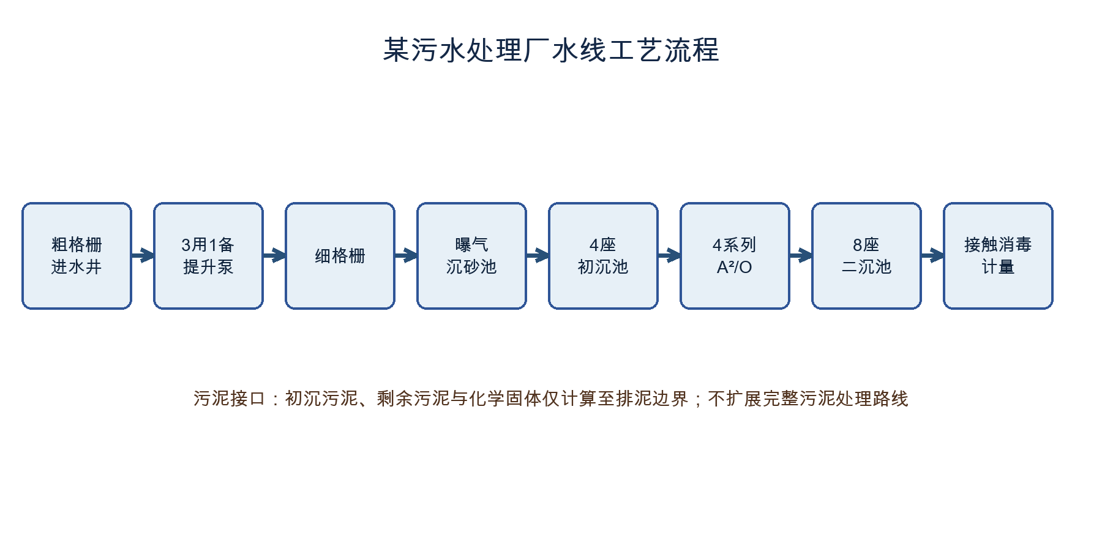
图3-1 水线工艺流程及污泥接口

3.2 主要设计假设
表3-1 项目、采用值汇总
项目 | 采用值 | 说明
冬季计算温度 | 15℃ | 任务书冬季平均温度；不代替极端低温连续记录
初沉去除 | BOD₅ 25%；SS 50%；TP 7.5% | 课程选值；TN不扣除，形成脱氮容量上界
基准MLSS/MLVSS | 3.5 kg/m³；0.75 | 不含铁盐固体的生物与普通惰性基准库存
SRT | 20 d | 兼顾15℃硝化和固体库存
RAS/内回流 | 0.75/2.50Q | 课程设计值，运行按泥位和NOx反馈调整
外加碳边界 | 原水可用反硝化碳贡献取0 | 用于设备容量，不代表正常运行必然全量投加

4 格栅

4.1 布置与流量
粗格栅位于泵前，按课程峰值每线0.8125 m³/s；细格栅位于泵后，其渠道和配水能力按泵组最大组合每线0.9375 m³/s。两级均设2条水线正常运行，另应通过闸门提供隔离和超越条件。
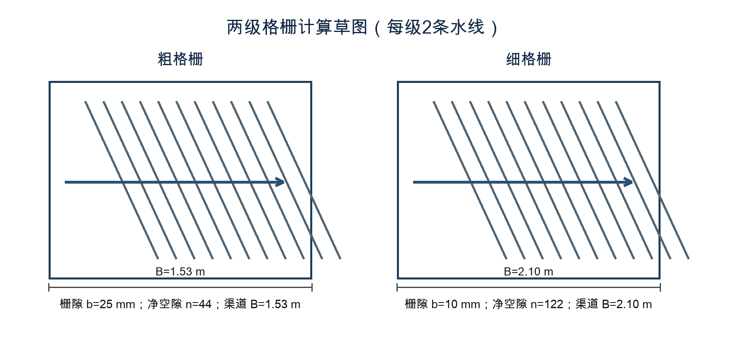
图4-1 粗、细格栅计算草图

4.2 过栅流速和堵塞工况
格栅倾角α=60°，正常水深h=0.80 m。以净空隙数n和栅隙b计算有效过水面积，倾斜修正采用√sinα：
$$v=Q√(sinα)/(nbh)$$
$$h25\%=Q√(sinα)/(0.75nb×1.0)$$
表4-1 项目、粗格栅汇总
项目 | 粗格栅 | 细格栅
栅隙/净空隙数 | 25 mm / 44 | 10 mm / 122
渠道净宽 | 1.53 m | 2.10 m
计算流量 | 0.8125 m³/s | 0.9375 m³/s
正常流速 | 0.859 m/s | 0.894 m/s
25%堵塞、v=1.0所需水深 | 0.917 m | 0.953 m
最大运行水深 | 1.00 m | 1.00 m

两级正常流速均处于0.6～1.0 m/s课程控制区间。25%堵塞时所需水深分别0.917 m和0.953 m，小于1.00 m最大运行水深。液位差达到0.15 m时启动机械清渣；该水深用于短时堵塞校核。

4.3 栅条组合、槽长与水头损失
粗格栅采用10 mm栅条，细格栅为控制2.10 m槽宽采用7 mm栅条；迎水与背水半圆矩形栅条形状系数β=1.79，渠道渐变角20°。栅条组合宽度B₀=S(n−1)+bn，余宽用于边框与安装间隙。
$$l₁=(B−B₁)/(2tan20°)；l₂=l₁/2；L=l₁+l₂+0.5+1.0+1.10/tan60°$$
$$ξ=1.79(S/b)^(4/3)；h₀=ξv²sin60°/(2g)；hd=kh₀$$
表4-2 项目、粗格栅汇总
项目 | 粗格栅 | 细格栅
栅条厚度/组合宽度 | 10mm / 1.530m | 7mm / 2.067m
栅前渠宽/流速 | 1.50m / 0.677m/s | 1.70m / 0.689m/s
渐宽/渐缩段 | 0.041/0.021m | 0.549/0.275m
水力总长 | 2.20m | 2.96m
清洁水头损失 | 0.017m | 0.039m
堵塞系数/设计损失 | 3 / 0.052m | 2 / 0.078m

细格栅设计损失0.078 m，小于高程段采用的0.150 m，剩余0.072 m用于设备和局部构造；因此0.15 m是有计算支撑的段落差，不是把预留直接当实算损失。渠壁自渠底高1.50 m，最大运行水深1.00 m时仍满足工作平台高出最高设计水位0.50 m。

4.4 栅渣量与设备接口
$$Wc=108000×0.05/1000=5.4 m³/d$$
25 mm粗格栅湿栅渣按0.05 m³/10³m³取5.4 m³/d；10 mm细格栅在粗格栅后的增量缺少实测，暂按同值作设备上界。两级合计10.8 m³/d；按湿密度960 kg/m³约10.4 t/d，不是干固体量。两级各设2台机械格栅，配密闭输送压榨；细格栅单台水力能力不小于0.9375 m³/s，具体型号、功率和压榨减容率由厂家数据确定。

5 进水井与提升泵

5.1 双格容积和检修运行
设置两座可独立隔离的湿井单元，每格平面16 m×10 m、调节水深1.20 m、有效容积192 m³。每格布置2个泵位，全厂4台同型变频潜污泵，3用1备、交替轮值。GB 50014—2021第6.3.1条要求集水池有效容积不小于最大一台泵5 min出水量，并要求自动控制时每小时启动次数不超过6次。
$$Vmin=0.625×5×60=187.5 m³$$
$$Vcell=16×10×1.20=192 m³>187.5 m³$$
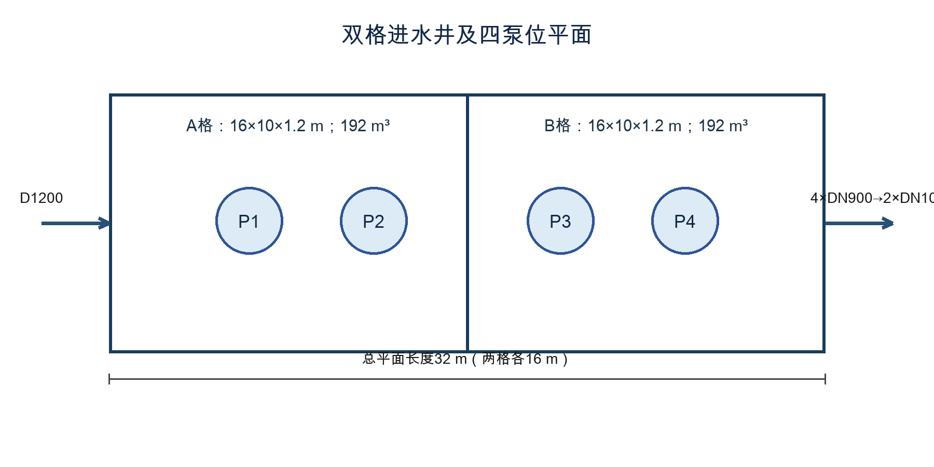
图5-1 双格进水井与四泵位计算草图
任一格停运时，另一格2台泵最大输送1.25 m³/s，计划检修窗口限定在不高于平均流量的时段；高水量期保持双格运行。设计最低水位EL22.60 m满足吸水、淹没和防涡的最终条件仍由厂家安装图核定，泵坑局部底为EL19.80 m。

5.2 扬程和功率
单泵额定Qp=0.625 m³/s。DN900内部支管12 m、λ=0.020、Σζ=4.3；泵至细格栅DN1000按单线泵组合0.9375 m³/s复算。两段损失分别0.2247 m和0.196 m，按最低湿井水位和0.80 m未细化余量：
$$Hreq=34.30−22.60+0.225+0.196+0.80=12.921 m$$
$$P=ρgQH/(ηpηm)=1000×9.81×0.625×13/(0.82×0.95)=102.32 kW$$
取额定扬程13.0 m，计算输入功率102.32 kW；加10%为112.55 kW，初选132 kW电机。3台满额组合6750 m³/h高于工艺峰值，因此正常由变频协调至5850 m³/h；相连管渠和配水仍按名义最大组合校核。最终效率、NPSH、轴功率和叶轮曲线须由厂家确认。
表5-1 提升泵扬程组成与设备配置
项目 | 计算或采用值 | 说明
单泵流量 | 2250 m³/h | 4台同型泵，全厂3用1备
静水位差 | 11.700 m | 细格栅前EL34.30减湿井最低EL22.60
两段管损 | 0.225+0.196 m | DN900内部支管与DN1000泵后管
未细化余量 | 0.800 m | 阀件、渐变及设备接口
计算/采用扬程 | 12.921/13.000 m | 按采用扬程核功率
计算/采用电机 | 112.55/132 kW | 最终按厂家曲线核定

6 曝气沉砂池

6.1 池体尺寸
采用2座矩形曝气沉砂池，每座按课程峰值的一半Q=0.8125 m³/s作工艺校核；提升后相连渠道另按0.9375 m³/s校核过水能力。单池L=30.0 m、B=3.30 m、有效水深h=2.50 m，V=247.5 m³。GB 50014—2021第7.4.3条的准确措辞为水平流速不宜大于0.1 m/s、停留时间宜大于5 min；水深2～3 m，宽深比1～1.5，线供气量5～12 L/(m·s)。
$$v=Q/(Bh)=0.8125/(3.30×2.50)=0.0985 m/s$$
$$t=V/Q/60=247.5/0.8125/60=5.077 min>5 min$$
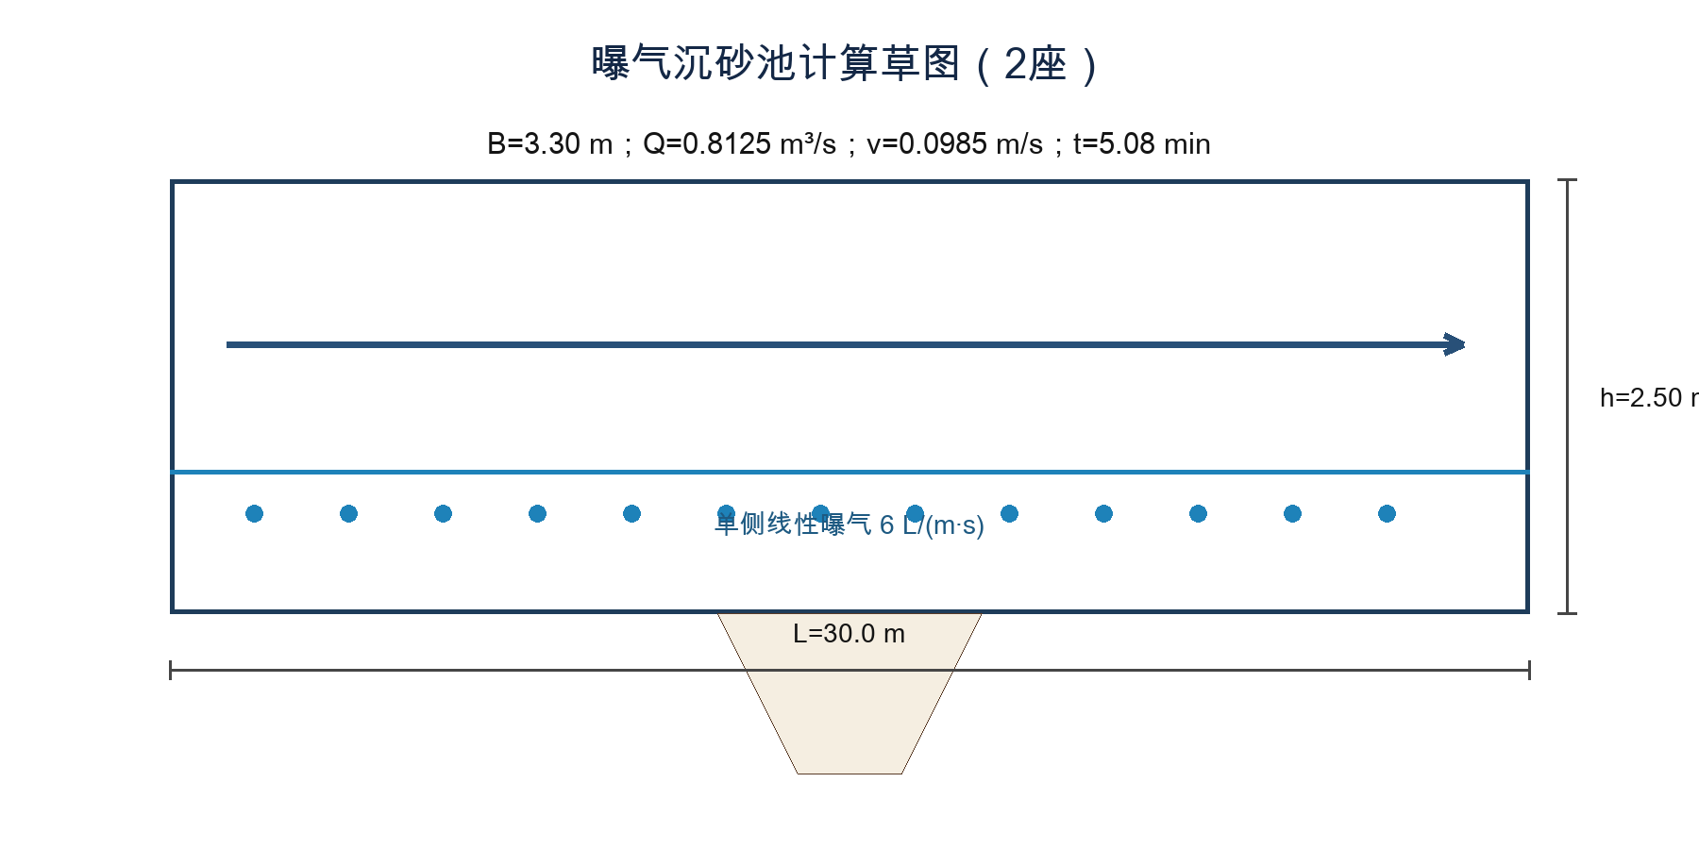
图6-1 曝气沉砂池计算草图

6.2 供气与储砂
$$Gair=6×30×3.6=648 m³/h·池；两池1296 m³/h$$
按0.03 m³砂/1000 m³污水的课程取值，平均每池砂量1.62 m³/d，两日为3.24 m³。截头方锥砂斗几何容积3.26 m³，其中有效工作容积控制为3.20 m³，余量作为顶部留空。GB 50014—2021第7.4.6条规定储砂量不应大于2 d砂量；本设计采用每日排砂，有效工作容积对应1.98 d。砂斗斜面角约61.9°。
表6-1 校核项、计算值汇总
校核项 | 计算值 | 结论
水平流速 | 0.0985 m/s | ≤0.1 m/s
停留时间 | 5.077 min | >5 min
宽深比 | 1.32 | 在1～1.5附近，课程采用
有效储砂 | 3.20/3.24 m³ | 不超过2日

7 初次沉淀池

7.1 池数、面积与沉淀时间
采用4座辐流式初沉池，净径31.0 m，中心井直径4.5 m，沉淀区有效水深3.0 m。净面积扣除中心井：
$$A=4×π(31²−4.5²)/4=2955.45 m²$$
表7-1 工况、表面负荷 m³/(m²·h)汇总
工况 | 表面负荷 m³/(m²·h) | 沉淀时间 h | 说明
平均4500 m³/h | 1.523 | 1.970 | 运行参考
课程峰值5850 m³/h | 1.979 | 1.516 | 工艺主算
泵组合6750 m³/h | 2.284 | 1.314 | 配水短时能力

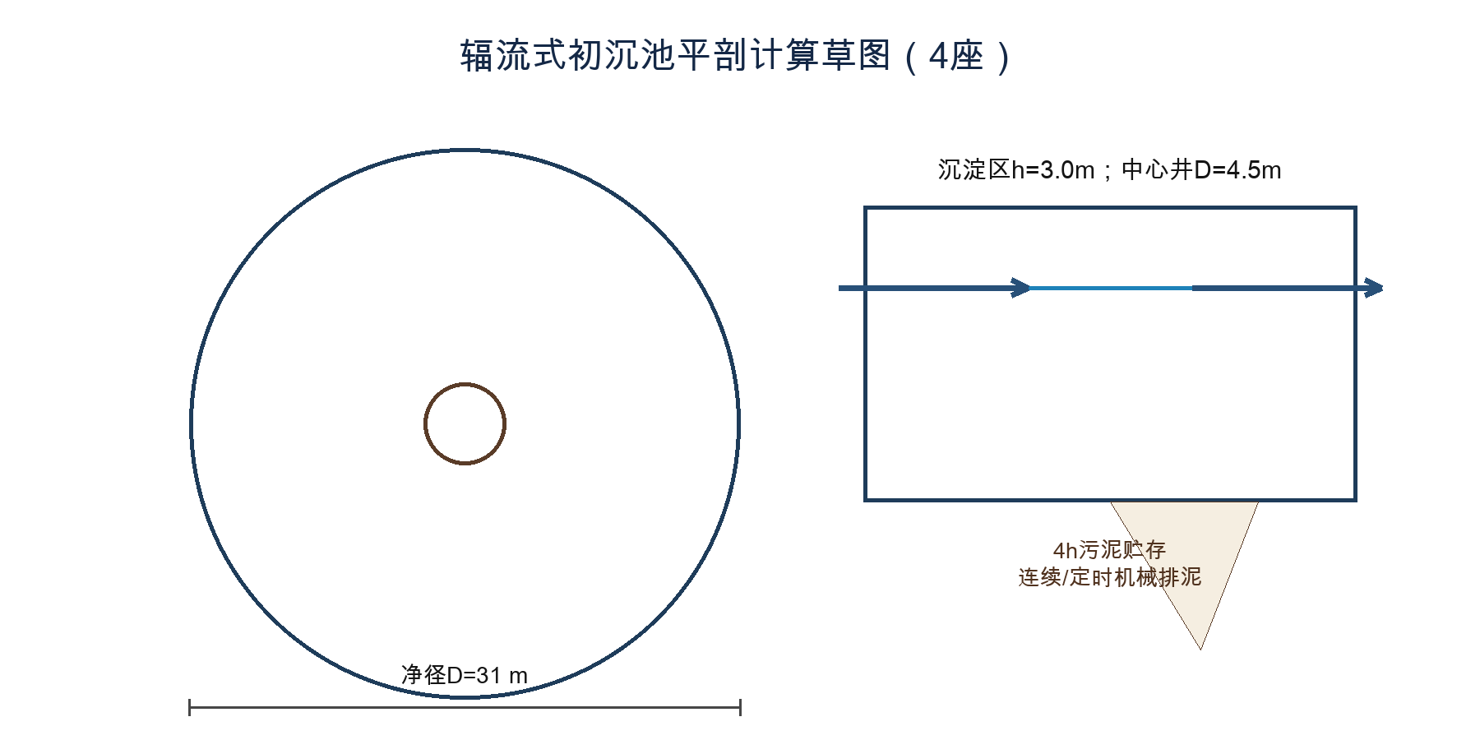
图7-1 初次沉淀池平剖计算草图

7.2 出水堰和污泥
采用中心线D29 m双侧环形堰，单池堰长2π×29=182.21 m。泵组合时单池0.46875 m³/s，堰负荷2.573 L/(m·s)，小于GB 50014—2021第7.5.8条初沉池2.9 L/(m·s)上限。
$$Qsludge=30000×0.50/(1000×0.04)=375 m³/d$$
按排泥含固率4%估算初沉污泥375 m³/d。单池4 h贮泥需求15.625 m³；采用上口D4.5 m、下口D1.0 m、高3.0 m的截锥泥斗，容积约20.22 m³，满足GB 50014—2021第7.5.5条机械排泥初沉池按4 h污泥量校核。四池设置机械刮泥和独立排泥阀。

7.3 初沉出水负荷
表7-2 指标、初沉去除汇总
指标 | 初沉去除 | 出水负荷 kg/d | 出水浓度 mg/L
BOD5 | 25.0% | 13,500.0 | 125.00
SS | 50.0% | 15,000.0 | 138.89
TN | 0.0% | 4,800.0 | 44.44
TP | 7.5% | 555.0 | 5.14

8 A²/O生物反应池与回流

8.1 容积与分区
设置4个完全独立系列，每系列有效净水面70 m×45 m、净水深5 m，有效容积15750 m³，总容积63000 m³。70 m×45 m是水面净尺寸，6条廊道各按7.5 m净水宽计；外墙和隔墙厚度在结构外轮廓中另加，不占用上述有效容积。平均流量下总HRT=14 h。按厌氧1.5 h、缺氧4.8 h、好氧7.7 h分配，总容积依次为6750、21600和34650 m³。单系列等效流长420 m：第1廊45 m厌氧+25 m缺氧，第2廊70 m缺氧，第3廊49 m缺氧+21 m好氧，第4～6廊好氧。
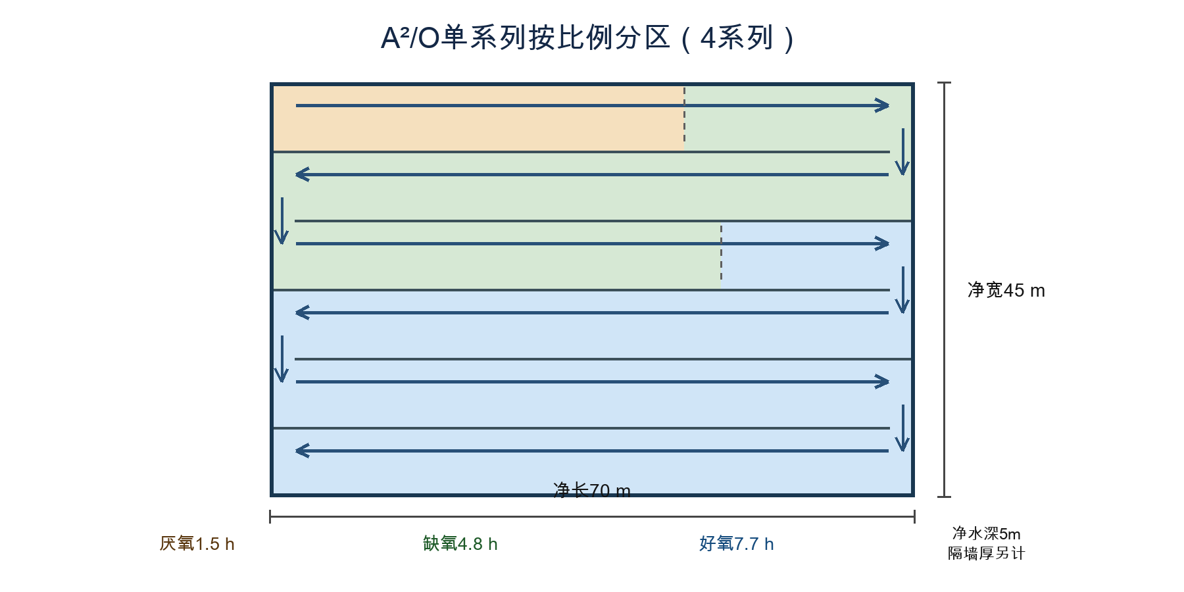
图8-1 A²/O单系列按比例分区草图
表8-1 分区、HRT h汇总
分区 | HRT h | 全厂容积 m³ | 单系列容积 m³ | 等效长度/系列 m
厌氧 | 1.50 | 6750 | 1687.5 | 45
缺氧 | 4.80 | 21600 | 5400 | 144
好氧 | 7.70 | 34650 | 8662.5 | 231
合计 | 14.00 | 63000 | 15750 | 420

8.2 MLSS、负荷和SRT
将不含铁盐固体的基准MLSS取3.5 kg/m³，其中MLVSS比例0.75；系统SRT=20 d。初沉后BOD₅负荷13500 kg/d，达到日均20 mg/L需去除11340 kg/d。
$$Ls,in=13500/(63000×3.5)=0.0612 kgBOD₅/(kgMLSS·d)$$
$$ΔXVSS=0.50×11340/[1+(0.060×1.04⁻⁵)×20]=2854.54 kg/d$$
生物段以不含铁盐固体的3.5 kg/m³基准MLSS计算，进水负荷为0.0612 kgBOD₅/(kgMLSS·d)，可与GB 50014—2021表7.6.19经验范围对照。若以含铁盐稳态库存的总MLSS 4.379 kg/m³作分母，表观进水负荷为13500/275876.8=0.0489 kgBOD₅/(kgMLSS·d)，略低于表列0.05下限。两种口径分别用于生物段选值和二沉固体负荷，经验参数对照支持课程尺寸，实际水质仍需运行验证。基准净VSS按0.12 kgN/kgVSS计同化氮342.55 kgN/d。

8.3 回流系统
回流污泥比R=0.75，平均回流污泥量81000 m³/d；混合液内回流比Ri=2.50，内回流270000 m³/d。回流值是设计能力，运行按二沉泥位、MLSS和缺氧段NOx反馈调节。
表8-2 系统、设计流量汇总
系统 | 设计流量 | 管径接口 | 动态损失/扬程边界
回流污泥 | 峰值每系列0.3047m³/s | 最远池DN500×175m；系列DN700×192.5m | 动态0.625m；需2.325m，取3.0m/15kW
混合液内回流 | 峰值每系列1.0156m³/s | 每系列DN1200×125m | 动态0.250m；需0.850m，取1.0m/15kW
剩余污泥 | 1,156.3 m³/d | 单池DN200、同线DN250 | 连续排放，最终由污泥系统校核

表8-3 回流泵设备配置
设备 | 系列数 | 每系列配置 | 单台设计工况 | 备用方式
回流污泥泵 | 4 | 2台100%容量 | 1097 m³/h，H=3.0 m，15 kW | 1用1备
混合液内回流泵 | 4 | 2台100%容量 | 3656 m³/h，H=1.0 m，15 kW | 1用1备

RAS最不利路径由二沉配水/回流节点至对应A²/O厌氧入口的同坐标线路取得；按课程峰值回流量，DN500单池支管损失0.338 m、DN700系列管损0.288 m，合计0.625 m。加二沉水面EL31.40至A²/O入口EL32.60静差1.20 m及0.50 m余量，所需2.325 m，取3.0 m。内回流管沿单系列池外125 m，动态0.250 m，加0.30 m工艺静差和0.30 m余量需0.850 m，取1.0 m。

8.4 15℃硝化动力学校核
因进水NH₄-N未给定，以TN负荷4800 kg/d减日均NH₄-N出水上限864 kg/d，得到硝化设备容量上界3936 kgN/d。采用EPA表4-4的AOB参数：μmax,20=0.90 d⁻¹、b20=0.17 d⁻¹、KN=0.70 mg/L、KO=0.50 mg/L、Y=0.15，温度系数分别1.072和1.029；按NH₄-N=8 mg/L、DO=2 mg/L。
$$μnet=(7.7/14)[0.90×1.072⁻⁵×8/(8+0.7)×2/(2+0.5)]−0.17×1.029⁻⁵$$
$$SRTcritical=1/μnet=9.103 d；20/9.103=2.197$$
设计系统SRT为临界值的2.20倍，作为15℃课程筛查有余量。该式显式考虑好氧体积分数，避免把20 d系统SRT直接等同为好氧SRT；真实最低水温、TKN、pH、碱度和抑制物仍须现场验证。

9 脱氮碳源、除磷与碱度

9.1 反硝化容量工况
TN最低去除量2640 kg/d，扣除基准生物同化342.55 kgN/d，保守容量工况的反硝化量为2297.46 kgN/d。为避免把理论电子当量2.86误作药剂量，采用EPA/600/R-10/100式4-34：
$$COD/NO₃-N=2.86/(1−1.42Y)$$
甲醇异养产率取EPA范围上端Y=0.30 gVSS/gCOD，COD/N=4.9826；甲醇COD当量1.50 kgCOD/kg纯甲醇，商品质量分数80%。
内回流2.50Q若从好氧末端携带DO=2 mg/L，将向缺氧区带入540 kgO₂/d。为避免把这部分需量遗漏，按同一生物合成修正折算为940.77 kgCOD/d，除非实际设置并验证脱氧段，容量工况均计入。
$$CODcap=2297.46×4.9826+540/(1−1.42×0.30)=12388.02 kg/d$$
$$M80,cap=12388.02/(1.50×0.80)=10323 kg/d$$
日储供能力取12000 kg/d，较计算日量留有16.2%余量。计量泵按课程峰值系数复核：10323×1.30/24=559 kg/h，采用2台100%容量泵、单泵额定不小于600 kg/h。该工况将原水可利用反硝化碳贡献取0，且为容量保守不扣甲醇新增生物量的氮同化；因此它是药剂上限，不是运行时精确投加量。去除硝酸盐部分所需纯甲醇为3.322 g/gNO₃-N，位于EPA手册约2.7～3.3 g/g的上沿；内回流携氧另行增加用量。

9.2 运行氮平衡
为避免容量上限与实际物料平衡混写，另设运行平衡。甲醇衰减率20℃取0.04 d⁻¹，温度系数1.04作为课程假设；20 d SRT下每kg外加COD形成净甲醇VSS约0.1810 kg。氮平衡同时计入硝酸盐与内回流携氧所生成的甲醇生物量。
$$2640=342.55+Nden+0.12×0.1810(4.9826Nden+940.77)$$
$$Nden,op=2054.67 kgN/d；M80,op=9315 kg/d$$
运行值约9315 kg/d，控制器应以进出水NOx、TN、DO和甲醇残余反馈调节，不按容量值连续固定投加。运行氮平衡残差小于10⁻⁹ kgN/d。

9.3 15℃反硝化能力
EPA式4-39给出甲醇SDNR温度关系SDNR=0.0738×1.11^(T−20)。15℃为0.0437967 kgN/(kgMLVSS·d)。缺氧区21600 m³，按基准MLSS 3.5 kg/m³和MLVSS比例0.75：
$$Ncap=21600×3.5×0.75×0.0437967=2483.27 kgN/d$$
相对保守容量工况2297.46 kgN/d的余量为8.09%。该余量适用于15℃设计温度和本节采用参数；低于15℃或甲醇驯化不足时需降低负荷、调整分区或增加载体/池容。

9.4 铁盐除磷
初沉后TP负荷555 kgP/d，达到108 kgP/d日均目标仍需去除447 kgP/d。生物除磷容量仅按基准净VSS的4%计114.18 kgP/d，不给甲醇生物量重复分配磷信用；化学去除量332.82 kgP/d。Fe/P摩尔比取2.0：
$$nP=332.82/30.973762=10.745 kmol/d；nFe=21.491 kmol/d$$
$$MFeCl₃=21.491×162.204=3485.82 kg/d$$
40% FeCl₃溶液密度按1.40 t/m³，则计算量6.225 m³/d；加20%日储供容量取7.47 m³/d。峰时计量能力为6.225×1.30/24=0.337 m³/h，采用2台100%容量泵、单泵额定0.40 m³/h。EPA手册第9章示例可支持40%溶液和1.4 kg/L密度作为课程假设，实际产品浓度和密度须由供货证书校正。
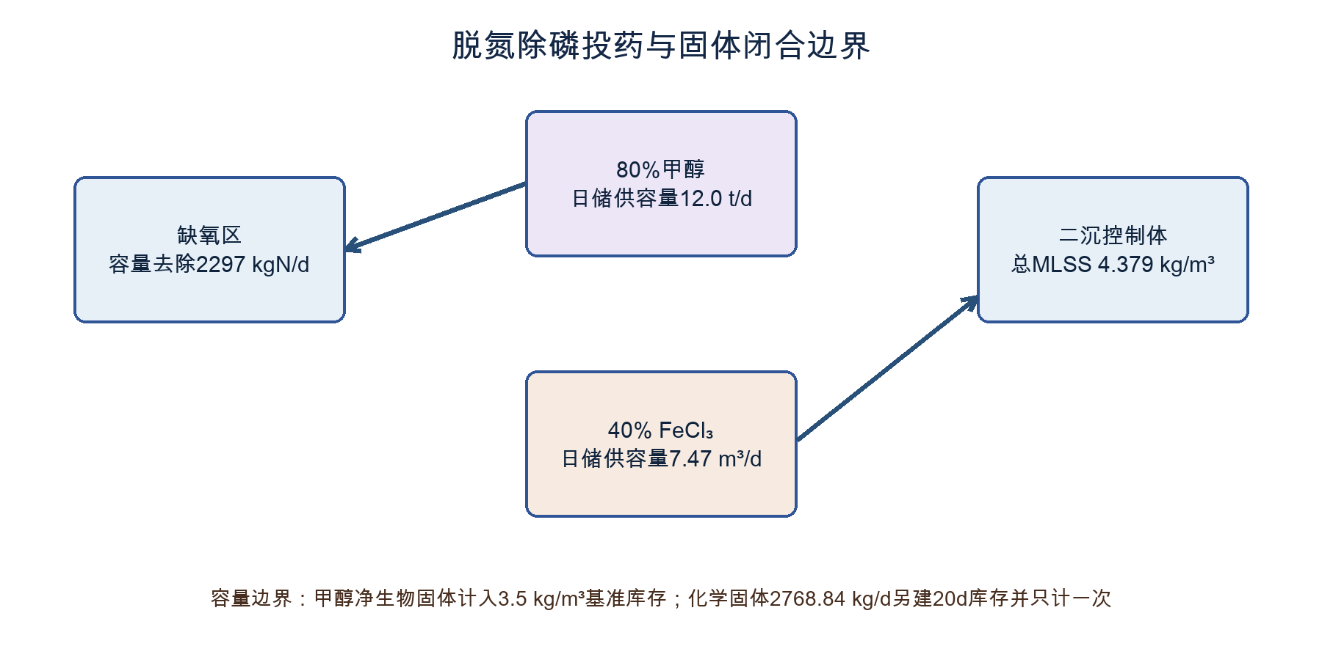
图9-1 投药与固体闭合边界

9.5 化学固体与碱度
1 mol Fe与磷形成FePO₄，另一mol过量Fe形成Fe(OH)₃，化学干固体：
$$Mchem=10.745×(150.815+106.867)=2768.84 kg/d$$
碱度按EPA式3-2的磷酸盐反应2当量、过量铁水解3当量，铁盐耗碱2686.29 kgCaCO₃/d。硝化耗碱7.14 kgCaCO₃/kgN，反硝化回补3.57 kgCaCO₃/kgN；按硝化容量上界3936 kgN/d和反硝化容量2297.46 kgN/d，生物净耗碱19901.12 kgCaCO₃/d。
$$Alkin,min=[7.14×3936−3.57×2297.46+2686.29]×1000/108000+70$$
$$Alkin,min=279.1 mg/L as CaCO₃$$
设计边界为进水碱度不低于279 mg/L（含出水残余70 mg/L）。若实测低于该值，应设置碱剂投加。按99% NaHCO₃，折算关系为84/50 kgNaHCO₃/kgCaCO₃：
$$MNaHCO₃=(279.14−Alkin)×108000/1000×(84/50)/0.99$$
表9-1 实测进水碱度 mg/L、缺口 mg/L（CaCO₃）汇总
实测进水碱度 mg/L | 缺口 mg/L（CaCO₃） | 99% NaHCO₃ kg/d | 加20%容量 kg/d
100 | 179.14 | 32,832 | 39,398
150 | 129.14 | 23,668 | 28,402
200 | 79.14 | 14,505 | 17,406

以进水碱度不低于100 mg/L作为课程设备接口边界，99% NaHCO₃干粉储供能力暂取40000 kg/d；按1.30峰时系数，设置2套100%容量干粉计量给料装置、单套不小于2.2 t/h。干粉进入溶解罐配制溶液，再由2台100%溶液计量泵投至生物池前端；溶液泵流量按实际配制质量分数换算。若实测低于100 mg/L或改用液碱，应按纯度、密度、pH和安全条件重定。该容量是条件性边界，不是固定运行剂量。

9.6 总固体库存与排泥
基准混合固体库存63000×3.5=220500 kg，按20 d排出11025 kg/d。铁盐固体另建立20 d稳态库存55376.8 kg、每日排出2768.84 kg。总库存275876.8 kg，总排固13793.84 kg/d，总表观固体龄仍为20 d。
$$Xsec=3.5+(2768.84×20)/63000=4.3790 kg/m³$$
甲醇容量工况净生物固体2,242.1 kg/d已包含于3.5 kg/m³基准库存与11025 kg/d基准排出中，不再向二沉通量重复相加。扣除基准异养和甲醇净生物量后，基准排出剩余5,928.3 kg/d，作为普通进水惰性/可降解残余及硝化菌固体的闭合分配，占初沉后SS负荷的39.5%，小于其15000 kg/d输入。这是课程质量平衡假设，不是实测VSS分级。

10 需氧量、曝气器与鼓风机

10.1 最不利需氧情景
需氧计算与碳源边界保持一致：既然容量工况假设原水可利用反硝化碳为零，原水BOD氧化项就不扣2.86倍反硝化氧当量。按BOD去除的1.10倍、硝化4.57 kgO₂/kgN，并保守将甲醇毛生物量按1.42 kgO₂/kgVSS完全氧化：
$$AORd=1.10×11340+4.57×3936+1.42×3716.41$$
表10-1 需氧项、数值汇总
需氧项 | 数值 | 边界说明
原水BOD | 12,474.0 kgO₂/d | 不扣反硝化氧当量
硝化 | 17,987.5 kgO₂/d | 以TN减NH₄出水作上界
甲醇生物量 | 5,277.3 kgO₂/d | 按毛生物量全部终极氧化
平均合计 | 35,738.8 kgO₂/d | 1,489.1 kgO₂/h
设计AOR | 2,129.4 kgO₂/h | 再乘1.30峰值和1.10余量

10.2 标准供气量
采用氧利用率EA=25%、α=0.80、β=0.95、25℃、池内DO=2 mg/L。尾气氧体积分数及4.75 m淹没的中深饱和浓度按同一压力基准计算：
$$Ot=21(1−0.25)/[79+21(1−0.25)]×100=16.623\%$$
$$Csm=(8.26/2)\{[(101.325+9.81×4.75)/101.325]+Ot/21\}=9.298 mg/L$$
$$F=0.80(0.95Csm−2)/9.17×1.024⁵=0.67122$$
$$SOR=2129.44/0.67122=3172.49 kgO₂/h$$
$$Gair=SOR/(0.30×EA)=42300 Nm³/h$$
取48000 Nm³/h，折算现场氧能力2,416.4 kg/h，比设计AOR高13.5%。按每盘5.0 Nm³/h配置9600盘，每系列2400盘；Xylem官方229 mm Silver Series II样本给出0.8～6.8 Nm³/h和每米淹没深度SOTE 6%～8%的能力包络，5.0在样本范围内，但池内均匀性仍须由布管和现场氧转移测试确认。
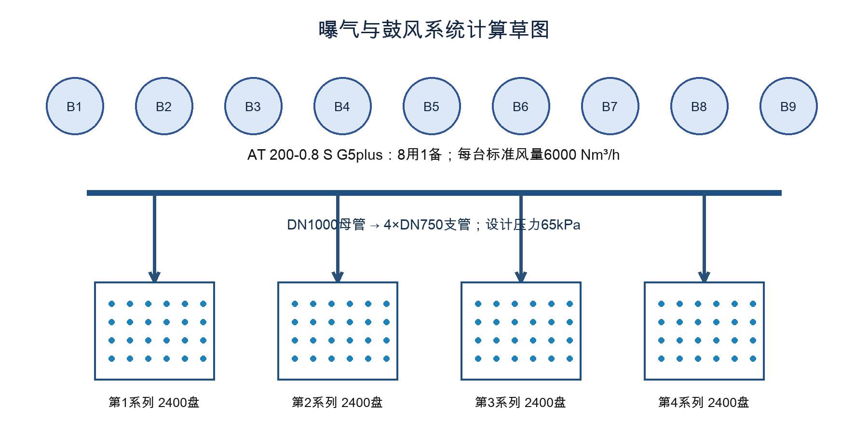
图10-1 曝气与鼓风系统计算草图

10.3 鼓风机和压力
鼓风机初选AERZEN AT 200-0.8 S G5plus，共9台、8用1备；每台标准风量6000 Nm³/h。官方G5plus型录的AT 200-0.8 S能力包络为800 mbar、入口体积流量2700～8400 m³/h、最大165 kW。6000 Nm³/h为标准状态体积，型录工作点另按入口温度、绝压和湿度换算。
$$Q1=QN×(T1/TN)×(pN−φN·pvN)/(p1−φ1·pv1)$$
式中下标1表示鼓风机入口，pv为对应温度下的饱和水汽压。按课程海平面绝压101.325 kPa、最高环境温度42℃、100%相对湿度，42℃饱和水汽压取8.20 kPa。标准温度273.15 K；每台6000 Nm³/h换算为清洁入口7532 m³/h。若过滤器入口压降按3 kPa，有效入口绝压98.325 kPa，则为7783 m³/h，仍低于8400 m³/h。
$$Qin=6000×315.15/273.15×101.325/(98.325−8.20)=7783 m³/h<8400$$
反解型录上限得到有效入口绝压下限91.70 kPa；再考虑3 kPa过滤压降时，环境绝压宜不低于94.70 kPa。厂址海拔/气压未给定，若实测低于该边界或入口温度更高，应增加工作台数或提高型号。厂家仍须用完整曲线确认效率、轴功率、喘振和噪声。
表10-2 压力项、kPa汇总
压力项 | kPa
4.75 m淹没静压 | 46.60
曝气器 | 5.0
管网与阀件 | 6.0
余量 | 3.0
合计 | 60.60
选用设计压力 | 65.0

曝气水深5.0 m，曝气器距池底0.25 m，实际淹没4.75 m，静压46.60 kPa；加曝气器5、管网6和余量3 kPa，总计60.60 kPa，小于65 kPa。外部空气管暂采用DN1000母管和DN750系列支管，最终需按实际布置、噪声和喘振边界复核。

11 二次沉淀池与固体平衡

11.1 几何与水力负荷
采用8座辐流式二沉池，每条水线4座；净径35 m，中心井D6 m，沉淀区有效水深3.0 m。总净面积为：
$$A=8×π(35²−6²)/4=7470.71 m²$$
此处严格区分毛圆面积与扣中心井后的净面积。课程峰值表面负荷0.783 m³/(m²·h)，外部名义沉淀时间3.831 h；D/h=11.67，符合GB 50014—2021第7.5.12条6～12。低流量时可按泥位和进水量停运部分池，避免全部池长期低负荷运行。
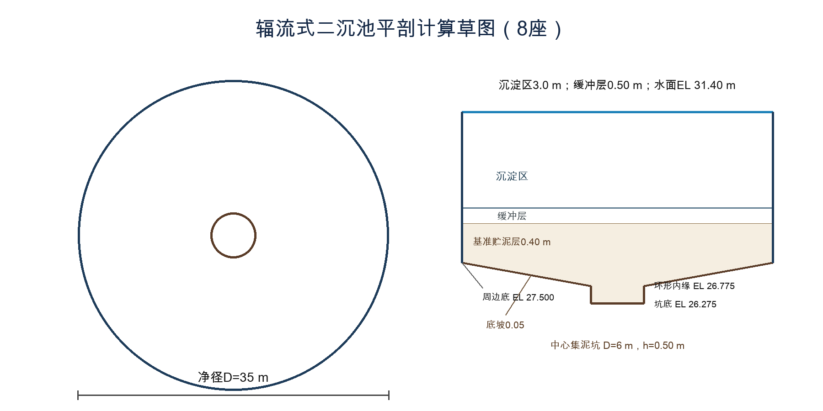
图11-1 二次沉淀池平剖计算草图
表11-1 校核项、计算值汇总
校核项 | 计算值 | 限值/解释
课程峰值表面负荷 | 0.783 m³/(m²·h) | 0.6～1.5课程/标准范围
课程峰值外部HRT | 3.831 h | 1.5～4 h
课程峰值固体负荷 | 144.39 kg/(m²·d) | ≤150
D/h | 11.67 | 6～12
泵组合堰负荷 | 1.130 L/(m·s) | ≤1.7

11.2 固体负荷与二沉控制体
二沉固体负荷采用含铁盐稳态库存的总MLSS 4.379 kg/m³，且投药点在二沉前，因此当日新生成铁盐固体2768.84 kg/d需在二沉进口加一次。课程峰值：
$$SL=[140400×(1+0.75)×4.379+2768.84]/7470.71=144.39 kg/(m²·d)$$
3泵最大组合用于相连管渠和配水能力校核，持续工艺固体负荷按课程峰值5850 m³/h计算。泵组由变频限制工艺流量；若长期处理量提高至6750 m³/h，应重新校核并增设沉淀面积。
平均状态下回流浓度XR由二沉控制体反解。进项包括外部+RAS携带固体及新生铁盐固体；出项包括RAS、WAS和出水SS。
$$XR=[(1+R)QXsec+Mchem−Mout]/(RQ)=10.0815 kg/m³$$
$$QW=[Mout−QXe]/(XR−Xe)=1156.27 m³/d$$
Qe=Q−QW=106843.7 m³/d，Xe=0.020 kg/m³。二沉控制体残差和全系统排固残差均小于10⁻⁹ kg/d。GB 50014—2021第7.5.5条要求活性污泥法二沉池连续排泥，污泥贮存按不大于2 h污泥量校核。
$$V2h=[81000/8+1156.27/8]/24×2=855.79 m³/池$$
$$Vwedge=2π×0.05×[17.5(17.5²−3²)/2−(17.5³−3³)/3]=258.70 m³$$
$$Vs=933.84×0.40+258.70+π×6²/4×0.50=646.38 m³/池$$
$$ts=1.511 h<2 h$$
每池有效贮泥由0.40 m水平基准层、坡度0.05的环形坡底楔体258.70 m³，以及D6 m、深0.50 m局部集泥坑组成。沉淀区3.0 m下另设0.50 m缓冲层；缓冲层上缘高出刮泥板0.30 m。周边工艺底EL27.500 m、环形坡底内缘EL26.775 m、局部集泥坑底EL26.275 m。贮泥容积按上述三部分计取，各池连续刮吸泥。
表11-2 二沉池有效贮泥容积组成
贮泥组成 | 几何或计算参数 | 容积 m³/池
水平基准层 | 净沉淀面积933.838 m²×0.40 m | 373.54
坡底楔体 | 环形底坡0.05，r=3.0～17.5 m | 258.70
中心集泥坑 | D6 m×0.50 m | 14.14
有效贮泥合计 | 对应连续排泥量1.511 h | 646.38
2 h校核值 | 按RAS与WAS合计 | 855.79

11.3 进出水与堰
中心线D33 m双侧环形堰，每池堰长207.35 m，按泵组合单池0.234375 m³/s，堰负荷1.130 L/(m·s)，小于1.7 L/(m·s)。按0.20 m间距约1037个堰口。单池混合液支管DN900、泵组合下0.4102 m³/s、流速0.645 m/s；出水DN700、0.2344 m³/s、0.609 m/s。

12 连接管渠和配水设施

12.1 计算方法与流量口径
压力管采用Darcy-Weisbach式，课程阶段统一λ=0.020；局部损失用Σζ。长度取总平面中心线折线，公共段只计一次、支管取最不利单支。GB 50014—2021第7.1.5条规定水泵提升进厂时，应按工作水泵最大组合流量校核相连管渠及处理设施配水系统，因此本章按6750 m³/h。
$$v=Q/A；hf=λ(L/D)v²/(2g)；hj=Σζv²/(2g)$$
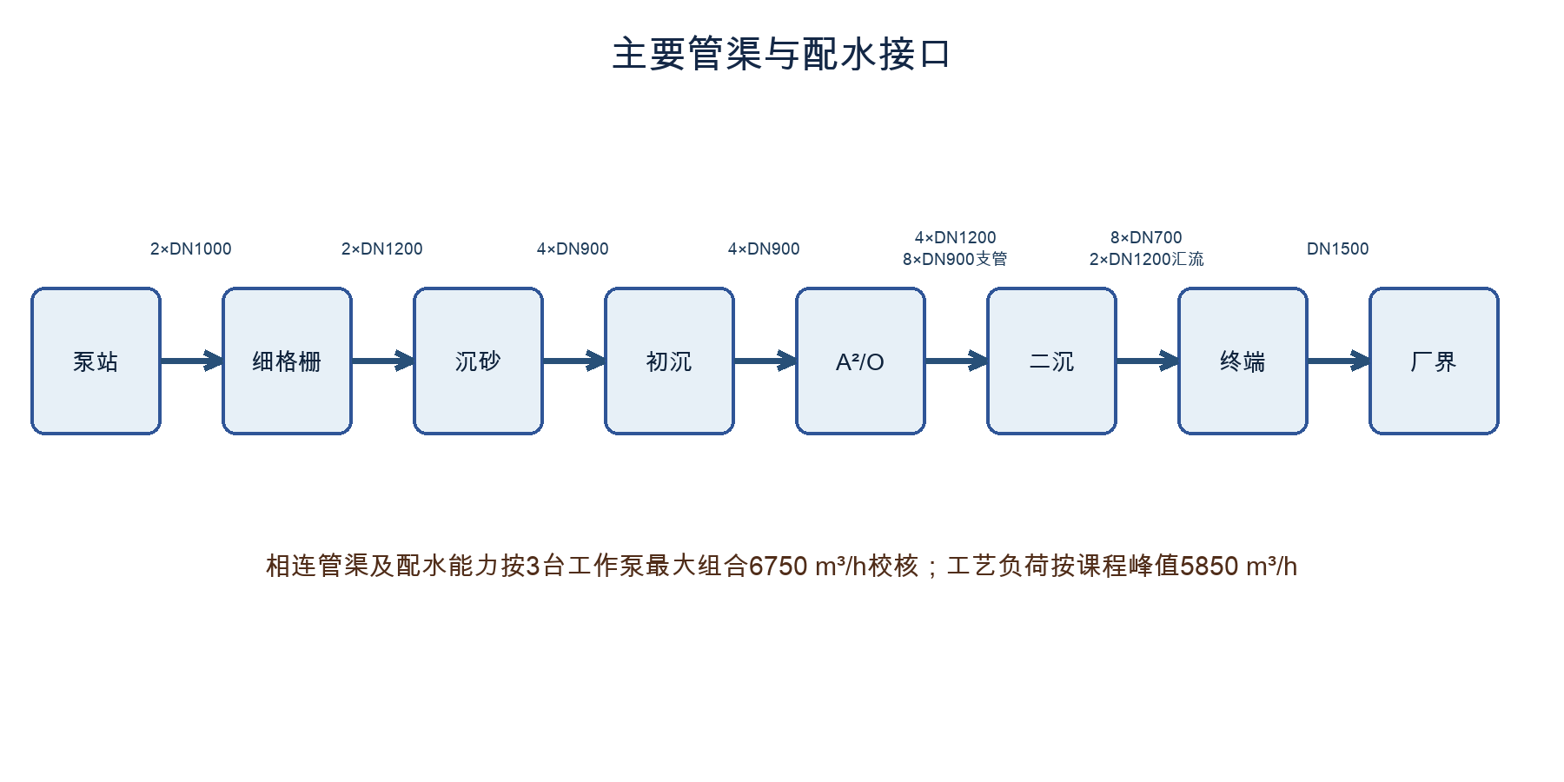
图12-1 主要连接管渠与配水接口
表12-1 管段、Q m³/s汇总
管段 | Q m³/s | 管径 | L m | v m/s | 损失 m
单泵内部支管 | 0.6250 | DN900 | 12.0 | 0.982 | 0.225
泵至细格栅单线 | 0.9375 | DN1000 | 35.0 | 1.194 | 0.196
沉砂A线至最远初沉 | 0.9375 | DN1200 | 110.0 | 0.829 | 0.169
沉砂B线至最远初沉 | 0.9375 | DN1200 | 115.0 | 0.829 | 0.155
初沉至最远A²/O | 0.4688 | DN900 | 147.5 | 0.737 | 0.132
最远生物池至配水井 | 0.8203 | DN1200 | 262.5 | 0.725 | 0.184
二沉最不利进水支管 | 0.4102 | DN900 | 175.0 | 0.645 | 0.125
二沉最不利出水支管 | 0.2344 | DN700 | 190.0 | 0.609 | 0.140
二沉出水A线汇流管 | 0.9375 | DN1200 | 75.0 | 0.829 | 0.131
终端至厂界 | 1.8750 | DN1500 | 28.0 | 1.061 | 0.079

泵至细格栅按0.9375 m³/s计算，DN1000流速1.194 m/s、损失0.196 m。分配和汇流段按所带池数确定流量；单支管采用该支服务的最大组合流量。后续CAD总图若调整中心线长度，管损和高程表应同步更新。
表12-2 控制管段、中心线坐标折线（m）汇总
控制管段 | 中心线坐标折线（m） | 曼哈顿长度 m
泵至细格栅单线 | (360,280)→(360,270)→(335,270) | 35.0
沉砂A线至最远初沉 | (300,260)→(270,260)→(270,270)→(200,270) | 110.0
沉砂B线至最远初沉 | (300,245)→(270,245)→(270,230)→(200,230) | 115.0
初沉至最远A²/O | (200,230)→(200,177.5)→(155,177.5)→(155,127.5) | 147.5
最远生物池至配水井 | (85,177.5)→(245,177.5)→(245,145)→(245,75) | 262.5
二沉最不利进水支管 | (245,45)→(245,35)→(80,35) | 175.0
二沉最不利出水支管 | (80,80)→(270,80) | 190.0
二沉出水A线汇流管 | (270,80)→(300,80)→(300,35) | 75.0
终端至厂界 | (372,30)→(400,30) | 28.0

坐标原点为厂区西南角，x向东、y向北。4个初沉、4个A²/O和8个二沉均已建立入口/出口分支；逐支计算后最大值为：初沉至A²/O 147.5 m、生物池至二沉配水井262.5 m、二沉进水支管175.0 m、二沉出水支管190.0 m。总平面图使用同一套坐标和同一比例。

12.2 配水、分流和运行控制
初沉每条水线设1座配水井，向2座池分流；二沉设置4座配水井，每井对应1个A²/O系列并向2座二沉池分流。堰顶等高，各支路设闸门和流量测量。正常3泵由变频将工艺流量控制在课程峰值以内；管渠、堰口和配水井入口具备6750 m³/h名义组合过水能力。
表12-3 配水单元、服务对象汇总
配水单元 | 服务对象 | 组合流量分配 | 控制
前处理两线 | 细格栅、沉砂 | 2×0.9375 m³/s | 跨线联络，正常均分
初沉配水 | 2井→4池 | 0.46875 m³/s·池 | 2.0m堰+闸门+流量计
A²/O配水 | 4系列 | 0.46875 m³/s·系列 | 独立进水闸门
二沉配水 | 4井→8池 | 外部0.23438、混合液0.41016 m³/s·池 | 每井2路等堰、泥位联控
终端 | 2格接触池/2计量渠 | 2×0.9375 m³/s | 检修时限流

12.3 进厂管边界
进厂D1200由任务书固定，管底EL23.30 m。原复核在课程峰值、h/D=0.75条件下流速约1.786 m/s、坡度约2.089‰。本轮不擅自改变题设管径；施工深化须核上游水位、管材允许流速、冲刷和3泵组合时的壅水，必要时增加并联或限流措施。
说明：管网λ、局部阻力和长度为课程阶段输入；阀门、渐变、仪表和厂家设备确定后必须逐段替换。

13 总平面布置

13.1 布置原则
厂区按400 m×300 m矩形表达12 ha。进水位于北侧、距东墙40 m；前处理靠近进水，初沉与A²/O沿主流程布置，8座二沉池分两列，终端接触池和计量靠东侧排口。道路形成环线，药剂间靠近投加点，鼓风机房靠近好氧区并避开主导东南风对管理区的不利影响。
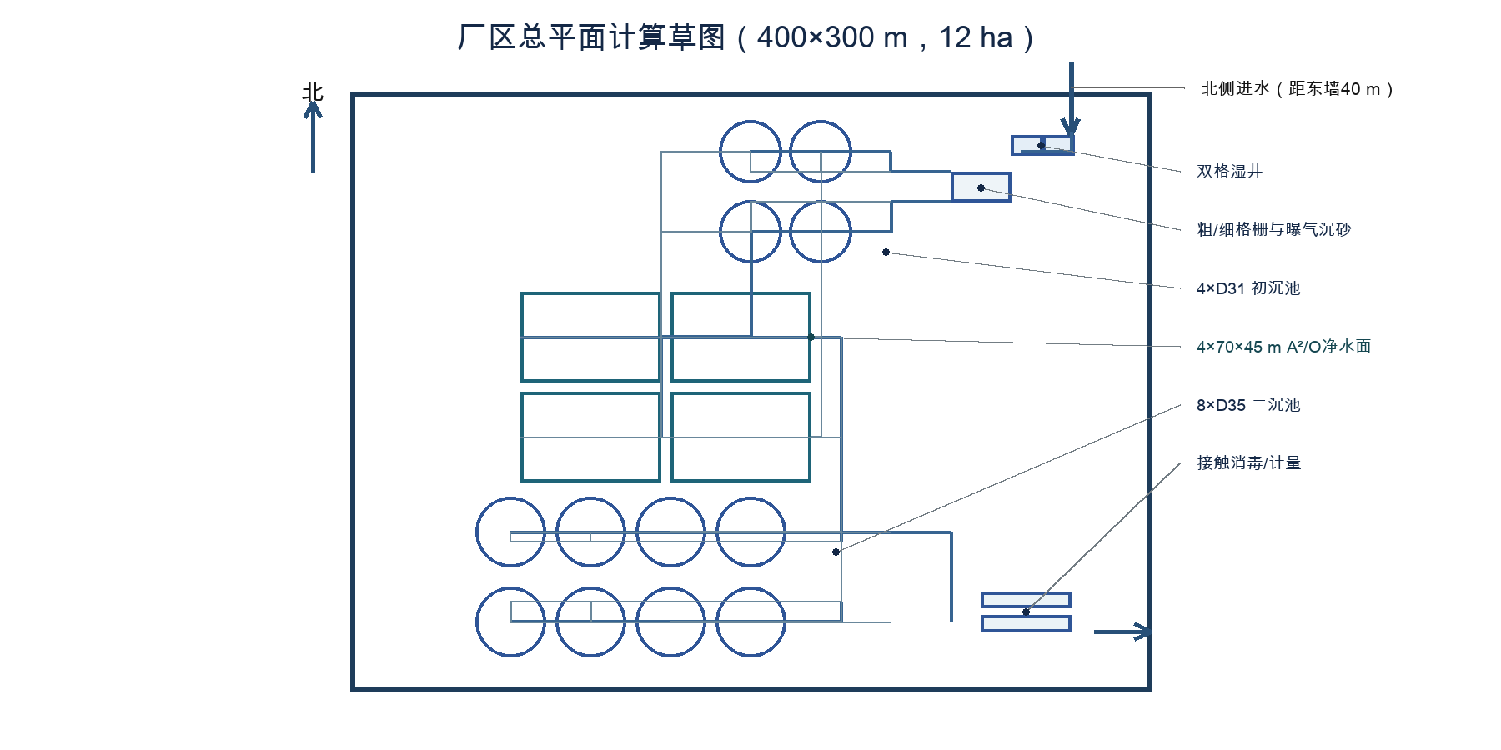
图13-1 厂区总平面计算草图
图中构筑物按确定性几何近似比例绘制，表达数量、相对尺寸和流向。两座湿井单元各16×10 m；A²/O为4系列、每系列净水面70×45 m；二沉池为8座净径35 m。A²/O结构外轮廓另计外墙和隔墙厚度，沉淀池外轮廓另计池壁和走道。总平面仍须在独立CAD/BIM成果中落实道路宽度、建筑物、绿化、地下管线、远期扩建和事故超越。

13.2 检修与扩建
前处理两线、湿井两格、生物池四系列、二沉八池均可分单元隔离。任一湿井格检修时只剩2台泵，计划窗口限于不高于平均流量；二沉低流量时可减少运行池数。厂区南侧保留远期用地，事故排放仅预留受控接口，任何直排须依法审批，不能把超越管写成常规运行路线。

14 水力高程与出厂方式

14.1 高程控制
以A²/O池工艺内底EL27.30 m为竖向锚点，水深5.0 m，主体水面EL32.30 m。上游反推细格栅前EL34.30 m，下游推至出水控制井EL30.40 m。一次提升后依次重力流经沉砂、初沉、生物、二沉和终端。
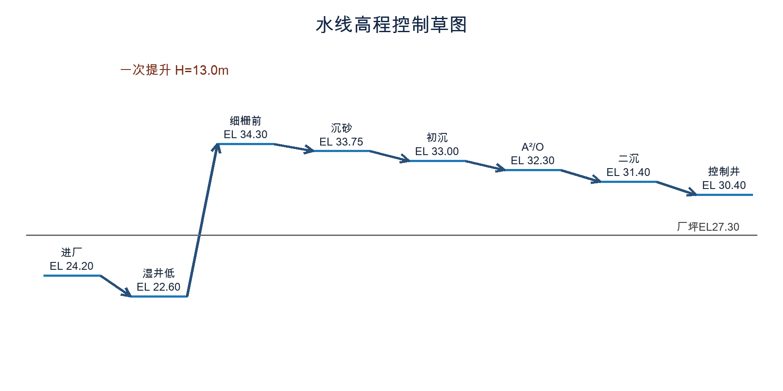
图14-1 全厂水线高程控制草图
表14-1 设施、控制水位 EL m汇总
设施 | 控制水位 EL m | 工艺内底 EL m | 说明
入厂D1200 | 24.20 | 管底23.30 | 题设固定
湿井 | 22.60～23.80 | 20.40 | 局部泵坑19.80
细格栅 | 34.30/34.15 | 后渠底33.15 | 最大水深1.0m
沉砂 | 33.75 | 31.25 | 砂斗另低1.50m
初沉 | 33.00 | 周边29.50 | 沉淀3.0m
A²/O | 32.30 | 27.30 | 墙顶32.80
二沉 | 31.40 | 周边27.500/内缘26.775/坑底26.275 | 沉淀3.0+缓冲0.5+基准贮泥0.4m
接触池/控制井 | 30.90/30.40 | 26.10/暂27.90 | 接触池净水深4.8m

表14-2 串联段、上/下游 EL m汇总
串联段 | 上/下游 EL m | 采用落差 m | 已算需求 m | 剩余 m
细格栅过栅 | 34.30/34.15 | 0.150 | 0.078 | 0.072
细格栅至沉砂主体 | 34.15/33.75 | 0.400 | 0.150 | 0.250
沉砂至初沉水面 | 33.75/33.00 | 0.750 | 0.669 | 0.081
初沉至A2O水面 | 33.00/32.30 | 0.700 | 0.482 | 0.218
A2O至二沉配水井上游 | 32.30/31.95 | 0.350 | 0.184 | 0.166
二沉配水堰 | 31.95/31.55 | 0.400 | 0.355 | 0.045
配水井至二沉水面 | 31.55/31.40 | 0.150 | 0.125 | 0.025
二沉至接触池 | 31.40/30.90 | 0.500 | 0.472 | 0.028
接触池至控制井 | 30.90/30.40 | 0.500 | 0.300 | 0.200

九段采用落差合计3.90 m，等于细格栅前34.30 m至控制井30.40 m的水位差；每段采用落差均不小于当前已计算的管损、堰差或池内损失，剩余范围为0.025～0.250 m。设备和构造确定后，应在相应段内消耗余量，不跨段重复使用。

14.2 泵扬程与重力损失的边界
提升泵扬程只含最低湿井水位至细格栅前水位差、泵内DN900损失、泵后DN1000损失和0.80 m余量，得到12.921 m并取13.0 m。后续重力水线逐段分配水位落差，不再把其总落差重复加到泵扬程。A²/O池底保持EL27.30 m，因此曝气淹没和65 kPa压力账与高程一致。

14.3 出厂和洪水边界
任务书原文同时给出最高洪水位25.00 m及计算式18+0.5M m，M为组号。组号未提供，因此本设计采用题设25.00 m进行主校核，并保留公式待提交人核对。出水控制井EL30.40 m，厂内DN1500长28 m；厂外长度暂按100 m、同径、λ=0.020估算。记h_in和h_out分别为厂内、厂外水头损失。实际排口坐标、长度、河床和防倒灌构造必须补测。
$$ELriver,allow=30.40−hin−hout−0.10≈30.05 m$$
在25.00 m洪水情景下具重力出厂水头；若组号公式得到更高水位但仍低于约30.05 m，课程估算仍成立。任何接近上限的情况应重做非恒定流水力分析并设置防倒灌或应急提升。

15 接触消毒与计量
设置2格折流接触池，每格45 m×8 m×4.8 m，总有效容积3456 m³。按3泵组合6750 m³/h：
$$t=3456/6750×60=30.72 min$$
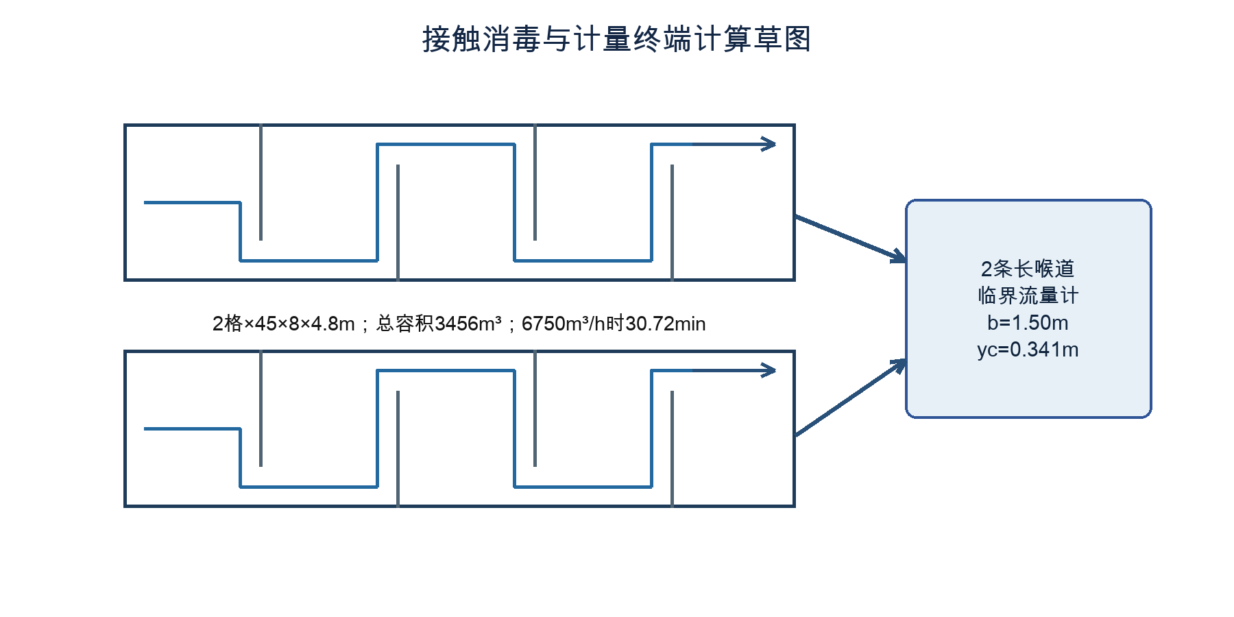
图15-1 接触消毒与计量终端计算草图
30 min为课程设计假设。由于任务书未给出进水粪大肠菌群、余氯、消毒剂需量或CT试验，本阶段预留药剂投加接口，固定剂量在现场需求试验后确定，并按GB 18918表4瞬时粪大肠菌群限值校准。两条1.50 m长喉道临界流量计各按0.9375 m³/s，矩形临界水深yc=(Q²/gb²)^(1/3)=0.341 m；最终需按选用的标准槽型标定。

16 主要构筑物和设备汇总
表16-1 单元、数量汇总
单元 | 数量 | 采用规格 | 关键校核
粗格栅 | 2线 | b25mm，44净空隙，B1.53m | v=0.859m/s；25%堵塞h=0.917m
湿井 | 2格 | 每格16×10×1.2m，192m³ | 单泵5min需187.5m³
提升泵 | 4台3用1备 | 2250m³/h，H13m，132kW | 组合6750m³/h
细格栅 | 2线 | b10mm，122净空隙，B2.10m | v=0.894m/s；25%堵塞h=0.953m
曝气沉砂池 | 2座 | 30×3.3×2.5m | v0.0985m/s；t5.077min
初沉池 | 4座 | 净D31，中心井D4.5，h3m | 峰值q1.979；HRT1.516h
A²/O | 4系列 | 70×45×5m；总63000m³ | HRT14h；SRT20d
甲醇 | 2×100%计量泵 | 80%日储供12.0t/d；单泵≥600kg/h | 运行平衡9.315t/d；容量10.323t/d
FeCl₃ | 2×100%计量泵 | 40%日储供7.47m³/d；单泵≥0.40m³/h | 计算6.225m³/d；化学固体2.769t/d
NaHCO₃ | 2套干粉给料+2台溶液泵 | 99%日储供≤40t/d；单套给料≥2.2t/h | 仅进水碱度100mg/L边界
曝气器 | 9600盘 | 229mm，5Nm³/h·盘 | 总48000Nm³/h
鼓风机 | 9台8用1备 | AT200-0.8 S G5plus | 6000Nm³/h·台，65kPa
回流污泥泵 | 8台4用4备 | 1097m³/h，H3m，15kW | 4系列各1用1备
内回流泵 | 8台4用4备 | 3656m³/h，H1m，15kW | 4系列各1用1备
二沉池 | 8座 | 净D35，中心井D6，沉淀h3m | 固体144.39kg/(m²·d)
接触池 | 2格 | 45×8×4.8m | 组合流量t30.72min
计量渠 | 2条 | 长喉道，b1.50m | 组合流量yc0.341m

16.1 主要核验结论
本设计完成38项工艺核验，覆盖格栅流速与堵塞水深、单格湿井容积、泵扬程、沉砂停留、A²/O负荷、低温反硝化、AOB SRT、氮/固体质量平衡、二沉表面/固体/堰负荷与贮泥、曝气容量、风压、入口风量、回流扬程、坐标长度、高程余量和接触时间。采用输入下各项均满足；结果仍须接受工程审核、现场取样与施工图审查。

16.2 待实测或外部确认事项
表16-2 事项、定稿前/实施前要求汇总
事项 | 定稿前/实施前要求
封面资料 | 班级、组号、成员、分工和指导教师由提交人填写
进水组分 | TKN/NH₄-N、可利用COD、碱度、VSS/ISS和温度序列
投药 | 甲醇驯化与残余、FeCl₃烧杯试验、碱度/pH联控
设备 | 泵曲线、NPSH、曝气器现场SOTE、鼓风机入口状态换算
终端 | 消毒需求/CT、计量槽标定、粪大肠菌群在线/化验方案
厂外工程 | 组号对应洪水位、排口坐标、厂外管长和防倒灌

参考文献
[1] 中国农业大学环境工程课程组. 本科生课程设计任务书（6）及污水处理厂课程设计指导书, 2026.
[2] 中华人民共和国住房和城乡建设部. GB 50014—2021 室外排水设计标准. 北京: 中国计划出版社, 2021.
[3] 生态环境部. GB 18918—2002 城镇污水处理厂污染物排放标准（含2025年修改单）.
[4] 环境保护部. HJ 576—2010 厌氧-缺氧-好氧活性污泥法污水处理工程技术规范, 2010.
[5] U.S. EPA. Nutrient Control Design Manual. EPA/600/R-10/100, August 2010. https://nepis.epa.gov/Exe/ZyPURL.cgi?Dockey=P1008KTD.TXT
[6] Xylem. Sanitaire Silver Series II Diffuser Datasheet, Standard 229 mm. https://www.xylem.com/siteassets/brand/sanitaire/resources/brochure/sanitaire-silver-series-ii-diffuser-datasheet-a4-low-en.pdf
[7] AERZEN. AERZEN Turbo Generation 5plus / AT 200-0.8 S official brochure. https://www.aerzen.com/fileadmin/user_upload/ifat2022/files/05_aerzen_turbo_g5plus_at60_en_en-GB.pdf
[8] 给水排水设计手册编写组. 给水排水设计手册 第5册 城镇排水. 北京: 中国建筑工业出版社.

